АДМИНИСТРАЦИЯ ОЛЬХОВАТСКОГО СЕЛЬСКОГО ПОСЕЛЕНИЯ
ВЕРХНЕМАМОНСКОГО МУНИЦИПАЛЬНОГО РАЙОНА ВОРОНЕЖСКОЙ ОБЛАСТИ

П О С Т А Н О В Л Е Н И Е

от 30 марта 2021г. № 9
с. Ольховатка

Об утверждении схем границ прилегающих территорий Ольховатского сельского поселения Верхнемамонского муниципального района Воронежской области

В соответствии с Федеральным законом от 06.10.2003 г. № 131–ФЗ «Об общих принципах организации местного самоуправления в Российской Федерации», п.6 ст.3 Закона Воронежской области от 05.07.2018г. №108-ОЗ «О порядке определения границ прилегающих территорий в Воронежской области», Приказом Департамента архитектуры и градостроительства Воронежской области от 02.04.2019г. № 45-01-04/35«Об утверждении формы схемы границ прилегающей территории и требований к ее подготовке», Правилами благоустройства территории Ольховатского сельского поселения Верхнемамонского муниципального районаВоронежской области, утверждёнными Решением сессии Совета народных депутатов Ольховатского сельского поселения от 13.06.2019г №9, руководствуясь Уставом Ольховатского сельского поселения, администрация Ольховатского сельского поселения

П О С Т А Н О В Л Я Е Т :

1. Утвердить прилагаемые схемы №1, 2, 3, 4, 5, 6, 7, 8, 9, 10, 11,12 границ прилегающих территорий Ольховатского сельского поселения Верхнемамонского муниципального района Воронежской области (текстовая часть)
2. Утвердить прилагаемые схемы №1, 2, 3, 4, 5, 6, 7, 8, 9, 10, 11,12 границ прилегающих территорий Ольховатского сельского поселения Верхнемамонского муниципального района Воронежской области (графическая часть)
3. Опубликовать настоящее постановление в официальном периодическом печатном издании «Информационный бюллетень Ольховатского сельского поселения Верхнемамонского муниципального района Воронежской области»
4. Контроль за исполнением настоящего постановления оставляю за собой.

Глава Ольховатского сельского поселения - Н.Н.Долженко

УТВЕРЖДЕНА:
Постановлением администрации Ольховатского сельского поселения Верхнемамонского муниципального района Воронежской области от 30.03.2021 г. № 9

Схема границ прилегающих территорий (текстовая часть) № 1
Условный номер прилегающей территории | Идентификационное обозначение объекта, в отношении которого устанавливается прилегающая территория | Адрес здания, сооружения, земельного участка | Кадастровый номер
ПТ-1 | ЗУ-1 | с.Ольховатка, пер.Гагарина, д.11 | 36:06:1100008:55
ПТ-2 | ЗУ-2 | с.Ольховатка, пер.Гагарина, д.9 | 36:06:1100008:57
ПТ-3 | ЗУ-3 | с.Ольховатка, пер.Гагарина, д.7 | 36:06:1100008:4
ПТ-4 | ЗУ-4 | с.Ольховатка, пер.Гагарина, д.1 | 36:06:1100008:46
ПТ-5 | ЗУ-5 | с.Ольховатка, пер.Гагарина, д.3 | 36:06:1100008:45
ПТ-6 | ЗУ-6 | с.Ольховатка, пер.Гагарина, д.10 | 36:06:1100006:111
ПТ-7 | ЗУ-7 | с.Ольховатка, пер.Гагарина, д.8 | 36:06:1100006:110
ПТ-8 | ЗУ-8 | с.Ольховатка, пер.Гагарина, д.6 | 36:06:1100007:104
ПТ-9 | ЗУ-9 | с.Ольховатка, пер.Гагарина, д.4 | 36:06:1100007:73
ПТ-10 | ЗУ-10 | с.Ольховатка, пер.Гагарина, д.2 | 36:06:1100007:74

Старший инспектор по земельным и имущественным вопросам – Пахомова Н.В.

Ольховатское сельское поселение, схема границ прилегающих территорий
(графическая часть) пер. Гагарина № 1

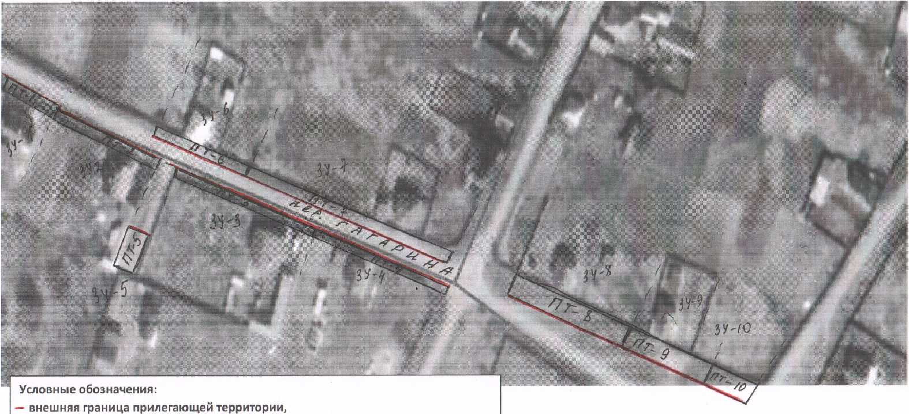

ПТ-1 условный номер прилегающей территории,
// - прилегающая территория
Ширина прилегающей территории:
ПТ 1 (4м)
ПТ 2 – ПТ 4 (Зм)
ПТ 5(10м.)
ПТ 6, ПТ 7 (4м)
ПТ 8 – ПТ10 (10м.)

УТВЕРЖДЕНА:
Постановлением администрации Ольховатского сельского поселения Верхнемамонского муниципального района Воронежской области от 30.03.2021 г. № 9

Схема границ прилегающих территорий (текстовая часть) № 2
Условный номер прилегающей территории | Идентификационное обозначение объекта, в отношении которого устанавливается прилегающая территория | Адрес здания, сооружения, земельного участка | Кадастровый номер
ПТ-11 | ЗУ-11 | с.Ольховатка, ул. Свободы, д.2а | 36:06:1100008:49
ПТ-12 | ЗУ-12 | с.Ольховатка, Свободы, д.2 | 36:06:1100008:201
ПТ-13 | ЗУ-13 | с.Ольховатка, Свободы, д.1-а | 36:06:1100007:70
ПТ-14 | ЗУ-14 | с.Ольховатка, Свободы, д.1б | 36:06:1100007:71
ПТ-15 | ЗУ-15 | с.Ольховатка, Свободы, д.4 | 36:06:1100007:69
ПТ-16 | ЗУ-16 | с.Ольховатка, Свободы, д.6 | 36:06:1100007:91
ПТ-17 | ЗУ-17 | с.Ольховатка, Свободы, д.8 | 36:06:1100007:15

Старший инспектор по земельным и имущественным вопросам – Пахомова Н.В.

Ольховатское сельское поселение, схема границ прилегающих территорий (графическая часть) ул.Свободы № 2

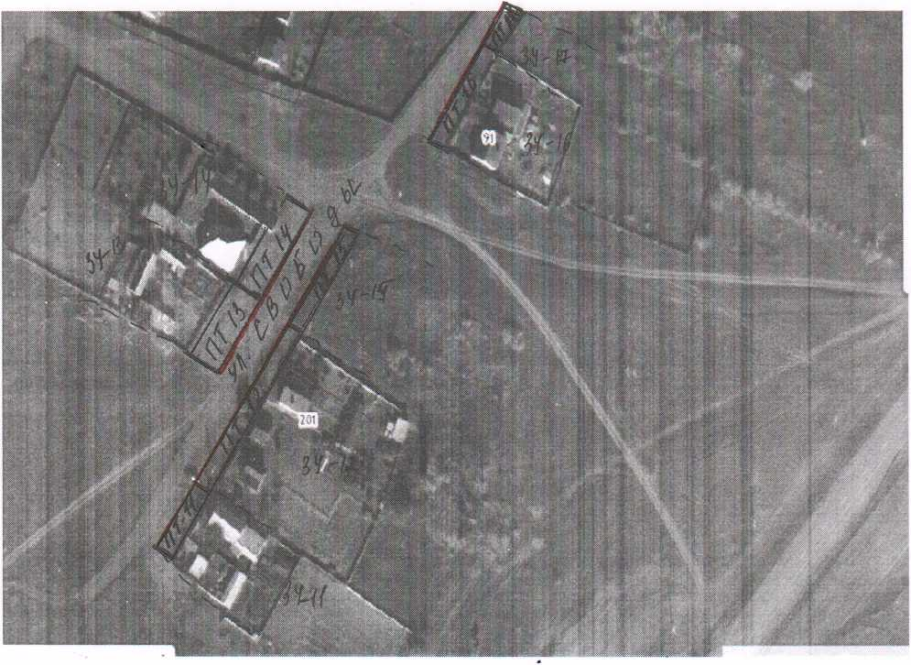
Условные обозначения:
— внешняя граница прилегающей территории, ПТ-1 условный номер прилегающей территории, // - прилегающая территория Ширина прилегающей территории:
ПТ 11, ПТ 12,
ПТ 13, ПТ 14 (10м.)
ПТ 15-ПТ 17 (9м)

ПТ 11, ПТ 12, ПТ 15 - ПТ 17 (9м.)
ПТ 13, ПТ 14(10м.)

УТВЕРЖДЕНА:
Постановлением администрации Ольховатского сельского поселения Верхнемамонского муниципального района Воронежской области от 30.03.2021 г. № 9

Схема границ прилегающих территорий (текстовая часть) № 3

УТВЕРЖДЕНА:
Постановлением администрации Ольховатского сельского поселения Верхнемамонского муниципального района Воронежской области от 30.03.2021 г. № 9

Схема границ прилегающих территорий (текстовая часть) № 3
Условный номер прилегающей территории | Идентификационное обозначение объекта, в отношении которого устанавливается прилегающая территория | Адрес здания, сооружения, земельного участка | Кадастровый номер
ПТ-18 | ЗУ-18 | с.Ольховатка, ул. Свободы, д.10 | 36:06:1100007:16
ПТ-19 | ЗУ-19 | с.Ольховатка, Свободы, д.12 | 36:06:1100007:5
ПТ-20 | ЗУ-20 | с.Ольховатка, Свободы, д.14 | 36:06:1100007:75
ПТ-21 | ЗУ-21 | с.Ольховатка, Свободы, д.16 | 36:06:1100007:99
ПТ-22 | ЗУ-22 | с.Ольховатка, Свободы, д.18 | 36:06:1100007:18
ПТ-23 | ЗУ-23 | с.Ольховатка, Свободы, д.20 | 36:06:1100007:19
ПТ-24 | ЗУ-24 | с.Ольховатка, Свободы, д.22 | 36:06:1100007:20
ПТ-25 | ЗУ-25 | с.Ольховатка, Свободы, д.24 | 36:06:1100007:78
ПТ-26 | ЗУ-26 | с.Ольховатка, Свободы, д.26 | 36:06:1100007:21
ПТ-27 | ЗУ-27 | с.Ольховатка, Свободы, д.28 | 36:06:1100007:82
ПТ-28 | ЗУ-28 | с.Ольховатка, Свободы, д.30 | 36:06:1100007:23
ПТ-29 | ЗУ-29 | с.Ольховатка, Свободы, д.32 | 36:06:1100007:12
ПТ-30 | ЗУ-30 | с.Ольховатка, Свободы, д.1 | 36:06:1100007:17
ПТ-31 | ЗУ-31 | с.Ольховатка, Свободы, д.1в | 36:06:1100007:3
ПТ-32 | ЗУ-32 | с.Ольховатка, Свободы, д.1г | 36:06:1100007:76
ПТ-33 | ЗУ-33 | с.Ольховатка, Свободы, д.1г/2 | 36:06:1100007:90
ПТ-34 | ЗУ-34 | с.Ольховатка, Свободы, д.1 «д» | 36:06:1100007:7
ПТ-35 | ЗУ-35 | с.Ольховатка, Свободы, д.1е/1 | 36:06:1100007:79
ПТ-36 | ЗУ-36 | с.Ольховатка, Свободы, д.1е/2 | 36:06:1100007:80
ПТ-37 | ЗУ-37 | с.Ольховатка, Свободы, д.3 | 36:06:1100007:22
ПТ-38 | ЗУ-38 | с.Ольховатка, Свободы, д.3а | 36:06:1100007:102
ПТ-39 | ЗУ-39 | с.Ольховатка, Свободы, д.5 | 36:06:1100007:1

Старший инспектор по земельным и имущественным вопросам – Пахомова Н.В.

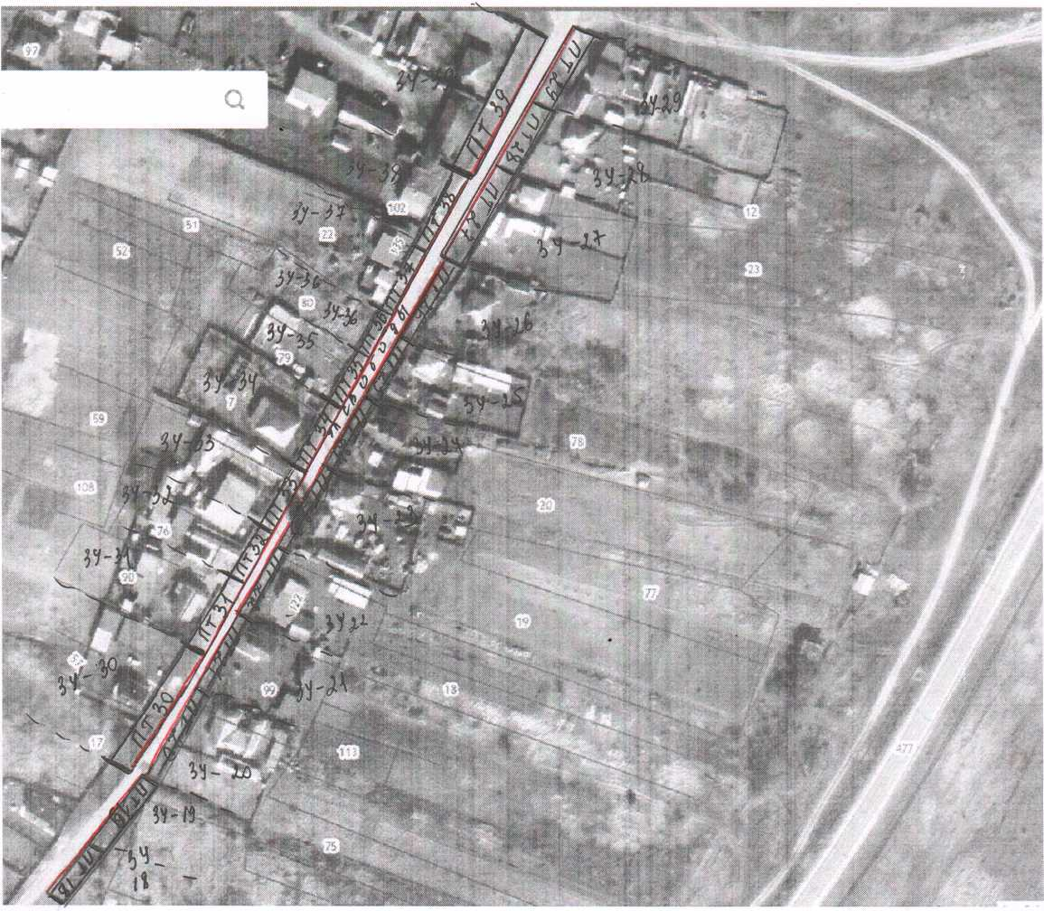
Ольховатское сельское поселение, схема границ прилегающих территорий (графическая часть) ул.Свободы № 3
Условные обозначения:
— внешняя граница прилегающей территории,
- ПТ-1 условный номер прилегающей территории,
// - прилегающая территория
Ширина прилегающей территории:
ПТ 18- ПТ 20 (5м.),
ПТ 21 - ПТ 26 (4м.),
ПТ 27-ПТ 29 (10м.)
ПТ 30 (6м.),
ПТ 31 - ПТ 38 (4м.)
ПТ 39 (8м.)

УТВЕРЖДЕНА:
Постановлением администрации Ольховатского сельского поселения Верхнемамонского муниципального района Воронежской области от 30.03.2021 г. № 9
Схема границ прилегающих территорий (текстовая часть) № 4
Условный номер прилегающей территории | Идентификационное обозначение объекта, в отношении которого устанавливается прилегающая территория | Адрес здания, сооружения, земельного участка | Кадастровый номер
ПТ-40 | ЗУ-40 | с.Ольховатка, ул. Свободы, д.7 | 36:06:1100007:24
ПТ-41 | ЗУ-41 | с.Ольховатка, ул. Свободы, д.9 | 36:06:1100007:25
ПТ-42 | ЗУ-42 | с.Ольховатка, ул. Свободы,д.11 | 36:06:1100007:26
ПТ-43 | ЗУ-43 | с.Ольховатка, ул. Свободы,д.13 | 36:06:1100007:27
ПТ-44 | ЗУ-44 | с.Ольховатка, ул. Свободы,д.15 | 36:06:1100007:8
ПТ-45 | ЗУ-45 | с.Ольховатка, ул. Свободы,д.17 | 36:06:1100007:6
ПТ-46 | ЗУ-46 | с.Ольховатка, ул. Свободы, д.17-а | 36:06:1100007:28
ПТ-47 | ЗУ-47 | с.Ольховатка, ул. Свободы, д.19/1 | 36:06:1100007:33
ПТ-48 | ЗУ-48 | с.Ольховатка, ул. Свободы, д.19/2 | 36:06:1100007:34
ПТ-49 | ЗУ-49 | с.Ольховатка, ул. Свободы, д.34 | 36:06:1100007:13
ПТ-50 | ЗУ-50 | с.Ольховатка, ул. Свободы, д.36 | 36:06:1100007:29
ПТ-51 | ЗУ-51 | с.Ольховатка, ул. Свободы, д.36а | 36:06:1100007:100
ПТ-52 | ЗУ-52 | с.Ольховатка, ул. Свободы, д.38 | 36:06:1100007:83
ПТ-53 | ЗУ-53 | с.Ольховатка, ул. Свободы, д.40 | 36:06:1100007:30
ПТ-54 | ЗУ-54 | с.Ольховатка, ул. Свободы, д.42/1 | 36:06:1100003:80
ПТ-55 | ЗУ-55 | с.Ольховатка, ул. Свободы, д.42/2 | 36:06:1100007:32

Старший инспектор по земельным и имущественным вопросам – Пахомова Н.В.

Ольховатское сельское поселение, схема границ прилегающих территорий {графическая часть) ул.Свободы № 4

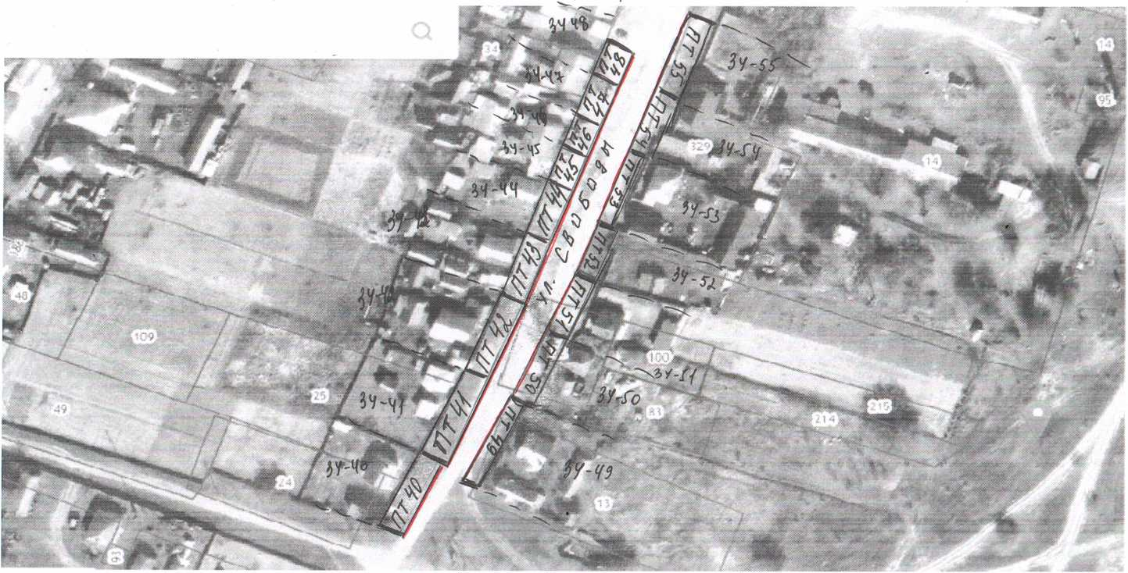

Условные обозначения:
— внешняя граница прилегающей территории,
ПТ -1 условный номер прилегающей территории,
// - прилегающая территория
Ширина прилегающей территории:
ПТ 40 (9м.),
ПТ 41-ПТ 48 (10м)
ПТ49(4м.),
ПТ 50 (6м.),
ПТ 51, ПТ 52 (8м.)
ПТ 53 (5м.)
ПТ 54, ПТ 55 (10м.)

УТВЕРЖДЕНА:
Постановлением администрации Ольховатского сельского поселения Верхнемамонского муниципального района Воронежской области от 30.03.2021 г. № 9
Схема границ прилегающих территорий (текстовая часть) № 5
Условный номер прилегающей территории | Идентификационное обозначение объекта, в отношении которого устанавливается прилегающая территория | Адрес здания, сооружения, земельного участка | Кадастровый номер
ПТ-56 | ЗУ-56 | с.Ольховатка, ул. Свободы, д.44 | 36:06:1100007:328
ПТ-57 | ЗУ-57 | с.Ольховатка, ул. Свободы, д.46 | 36:06:1100007:103
ПТ-58 | ЗУ-58 | с.Ольховатка, ул. Свободы, д.48 | 36:06:1100007:43
ПТ-59 | ЗУ-59 | с.Ольховатка, ул. Свободы, д.50 | 36:06:1100007:44
ПТ-60 | ЗУ-60 | с.Ольховатка, ул. Свободы, д.52 | 36:06:1100007:81
ПТ-61 | ЗУ-61 | с.Ольховатка, ул. Свободы, д.21/1 | 36:06:1100007:84
ПТ-62 | ЗУ-62 | с.Ольховатка, ул. Свободы, д.21кв.2 | 36:06:1100007:89
ПТ-63 | ЗУ-63 | с.Ольховатка, ул. Свободы, д.23/1а | 36:06:1100007:96
ПТ-64 | ЗУ-64 | с.Ольховатка, ул. Свободы, д.23А | 36:06:1100007:11
ПТ-65 | ЗУ-65 | с.Ольховатка, ул. Свободы, д.25/1 | 36:06:1100007:85
ПТ-66 | ЗУ-66 | с.Ольховатка, ул. Свободы, д.25/2 | 36:06:1100007:60
ПТ-67 | ОКС-67 | с.Ольховатка, ул. Свободы, д.27кв.1 | 36:06:1100007:166
ПТ-68 | ЗУ-68 | с.Ольховатка, ул. Свободы, д.27/2 | 36:06:1100007:86
ПТ-69 | ОКС -69 | с.Ольховатка, ул. Свободы, д.29 | 36:06:1100002:255
ПТ-70 | ЗУ-70 | с.Ольховатка, ул. Свободы, д.29б | 36:06:1100007:42
Старший инспектор по земельным и имущественным вопросам – Пахомова Н.В.

Ольховатское сельское поселение, схема границ прилегающих территорий (графическая часть) ул.Свободы № 5

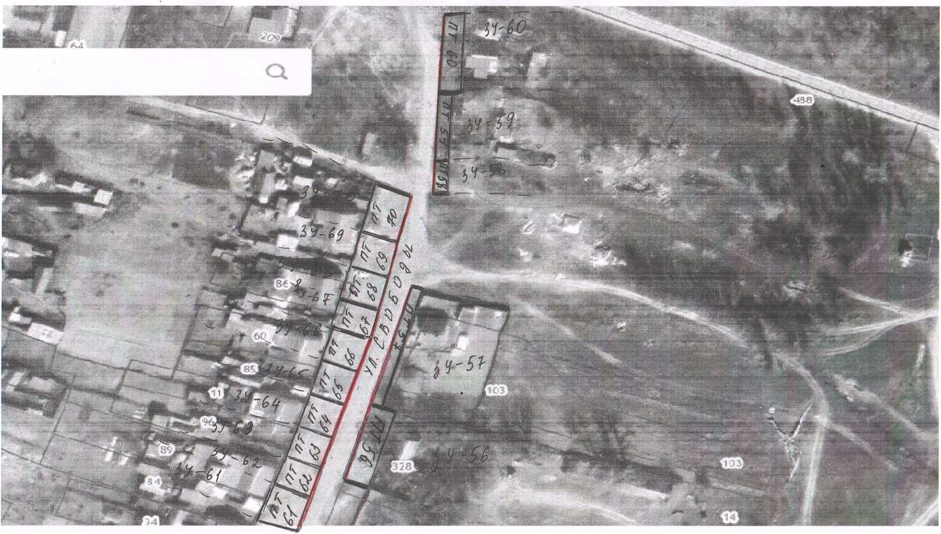

Условные обозначения:
— внешняя граница прилегающей территории,
-ПТ – 1 условный номер прилегающей территории,
-II-прилегающая территория
Ширина прилегающей территории:
ПТ 56 (10м)
ПТ57- (4м.),
ПТ 58, ПТ 59 (5м.),
ПТ 60 (7м.)
ПТ 61-ПТ 70 (10м.)

УТВЕРЖДЕНА:
Постановлением администрации Ольховатского сельского поселения Верхнемамонского муниципального района Воронежской области от 30.03.2021 г. № 9

Схема границ прилегающих территорий (текстовая часть) № 6
Условный номер прилегающей территории | Идентификационное обозначение объекта, в отношении которого устанавливается прилегающая территория | Адрес здания, сооружения, земельного участка | Кадастровый номер
ПТ-71 | ЗУ-71 | с.Ольховатка, ул. Свободы, д.54 | 36:06:1100004:13
ПТ-72 | ЗУ-72 | с.Ольховатка, ул. Свободы, д.56 | 36:06:1100004:31
ПТ-73 | ЗУ-73 | с.Ольховатка, ул. Свободы, д.58 | 36:06:1100004:157
ПТ-74 | ЗУ-74 | с.Ольховатка, ул. Свободы, д.60 | 36:06:1100004:32
ПТ-75 | ЗУ-75 | с.Ольховатка, ул. Свободы, д.62 | 36:06:1100004:16
ПТ-76 | ЗУ-76 | с.Ольховатка, ул. Свободы, д.64-а | 36:06:1100004:33

Старший инспектор по земельным и имущественным вопросам – Пахомова Н.В.

Ольховатское сельское поселение, схема границ прилегающих территорий
(графическая часть) ул.Свободы № 6

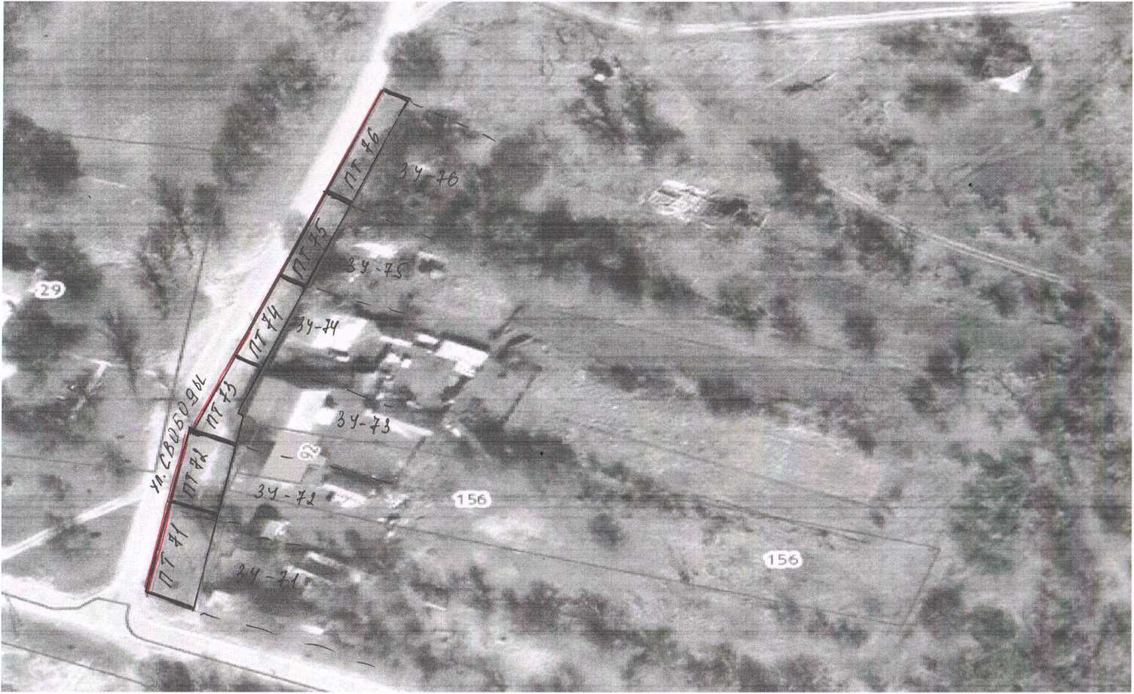

Условные обозначения:
- внешняя граница прилегающей территории,
-П Т-1 условный номер прилегающей территории,
-II- прилегающая территория
Ширина прилегающей территории:
ПТ 71, ПТ 72 (10м.)
ПТ 73 - ПТ 76 (9м.)

УТВЕРЖДЕНА:
Постановлением администрации Ольховатского сельского поселения Верхнемамонского муниципального района Воронежской области от 30.03.2021 г. № 9

Схема границ прилегающих территорий (текстовая часть) № 7
Условный номер прилегающей территории | Идентификационное обозначение объекта, в отношении которого устанавливается прилегающая территория | Адрес здания, сооружения, земельного участка | Кадастровый номер
ПТ-77 | ОКС-77 | с.Ольховатка, ул.Свободы,д.29«б» | 36:06:1100004:144
ПТ-78 | ЗУ-78 | с.Ольховатка, ул. Свободы,д.29«б» | 36:06:1100004:76
ПТ-79 | ЗУ-79 | с.Ольховатка, ул. Свободы, д.66 | 36:06:1100004:17
ПТ-80 | ЗУ-80 | с.Ольховатка, ул. Свободы, д.68 | 36:06:1100004:18
ПТ-81 | ЗУ-81 | с.Ольховатка, ул. Свободы, д.70 | 36:06:1100004:19
ПТ-82 | ЗУ-82 | с.Ольховатка, ул. Свободы, д.72 | 36:06:1100004:20
ПТ-83 | ЗУ-83 | с.Ольховатка, ул. Свободы, д.74 | 36:06:1100004:21
ПТ-84 | ЗУ-84 | с.Ольховатка, ул. Свободы, д.76 | 36:06:1100004:22
ПТ-85 | ЗУ-85 | с.Ольховатка, ул. Свободы, д.78 | 36:06:1100004:23
ПТ-86 | ЗУ-86 | с.Ольховатка, ул. Свободы, д.82 | 36:06:1100004:34
ПТ-87 | ЗУ-87 | с.Ольховатка, ул. Свободы, д.84 | 36:06:1100004:135
ПТ-88 | ЗУ-88 | с.Ольховатка, ул. Дьячкова, д.2 | 36:06:1100004:38
ПТ-89 | ЗУ-89 | с.Ольховатка, ул. Дьячкова, д.4 | 36:06:1100004:89
ПТ-90 | ОКС-90 | с.Ольховатка, ул. Дьячкова, д.1 | 36:06:1100004:162
ПТ-91 | ЗУ-91 | с.Ольховатка, ул. Дьячкова, д.3 | 36:06:1100004:40
ПТ-92 | ЗУ-92 | с.Ольховатка, ул. Дьячкова, д.5 | 36:06:1100004:42
ПТ-93 | ЗУ-93 | с.Ольховатка,ул. Дьячкова,д.5-а | 36:06:1100004:43
ПТ-94 | ЗУ-94 | с.Ольховатка, ул. Дьячкова, д.6 | 36:06:1100004:41
ПТ-95 | ЗУ-95 | с.Ольховатка, ул. Дьячкова, д.7 | 36:06:1100004:26
ПТ-96 | ЗУ-96 | с.Ольховатка, ул. Дьячкова, д.8 | 36:06:1100003:97
ПТ-97 | ЗУ-97 | с.Ольховатка, ул. Дьячкова, д.10 | 36:06:1100003:95

Старший инспектор по земельным и имущественным вопросам – Пахомова Н.В.

Ольховатское сельское поселение, схема границ прилегающих территорий (графическая часть) ул.Свободы, ул. Дьячкова № 7

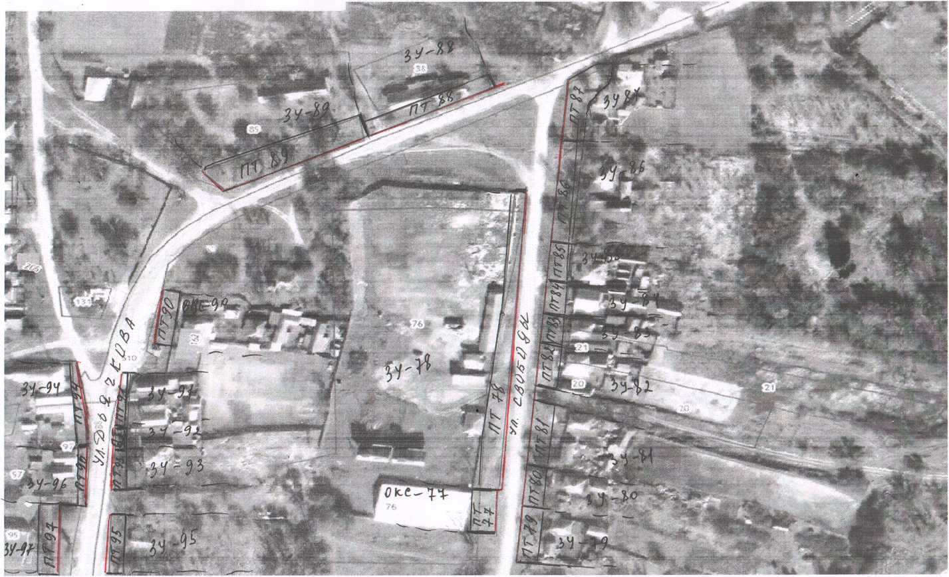

Условные обозначения:
- внешняя граница прилегающей территории,
ПТ-1 условный номер прилегающей территории,
-I I - прилегающая территория
Ширина прилегающей территории:
ПТ 77 (10м.), ПТ 78 (6м.), ПТ 79 - ПТ 87 (10м.),
ПТ 88 (7м.), ПТ 89 (10м.), ПТ 90 (10м.), ПТ 91 (4м.),
ПТ 92 - ПТ 93 (6м.), ПТ 94 (7м.). ПТ 95 (9м.), ПТ 96 (5м.), ПТ 97 (10м.)

УТВЕРЖДЕНА:
Постановлением администрации Ольховатского сельского поселения Верхнемамонского муниципального района Воронежской области от 30.03.2021 г. № 9

Схема границ прилегающих территорий (текстовая часть) № 8
Условный номер прилегающей территории | Идентификационное обозначение объекта, в отношении которого устанавливается прилегающая территория | Адрес здания, сооружения, земельного участка | Кадастровый номер
ПТ-98 | ЗУ-98 | с.Ольховатка, ул. Дьячкова,д.12 | 36:06:1100003:20
ПТ-99 | ЗУ-99 | с.Ольховатка, ул. Дьячкова,д.14 | 36:06:1100003:21
ПТ-100 | ЗУ-100 | с.Ольховатка, ул. Дьячкова, д.16 | 36:06:1100003:93
ПТ-101 | ЗУ-101 | с.Ольховатка, ул. Дьячкова, д.18 | 36:06:1100006:115
ПТ-102 | ЗУ-102 | с.Ольховатка, ул. Дьячкова, д.20 | 36:06:1100006:114
ПТ-103 | ЗУ-103 | с.Ольховатка, ул. Дьячкова, д.9 | 36:06:1100004:8
ПТ-104 | ЗУ-104 | с.Ольховатка, ул. Дьячкова, д.11 | 36:06:1100004:1
ПТ-105 | ЗУ-105 | с.Ольховатка, ул. Дьячкова, д.13 | 36:06:1100004:2
ПТ-106 | ЗУ-106 | с.Ольховатка, ул. Дьячкова, д.15 | 36:06:1100004:45
ПТ-107 | ЗУ-107 | с.Ольховатка, ул. Дьячкова, д.17 | 36:06:1100004:29
ПТ-108 | ЗУ-108 | с.Ольховатка, ул. Дьячкова, д.19 | 36:06:1100007:203
ПТ-109 | ЗУ-109 | с.Ольховатка, ул. Дьячкова, д.19А | 36:06:1100007:205
ПТ-110 | ЗУ-110 | с.Ольховатка, ул. Дьячкова, д.21 | 36:06:1100007:64

Старший инспектор по земельным и имущественным вопросам – Пахомова Н.В.

Ольховатское сельское поселение, схема границ прилегающих территорий
(графическая часть) ул.Дьячкова № 8

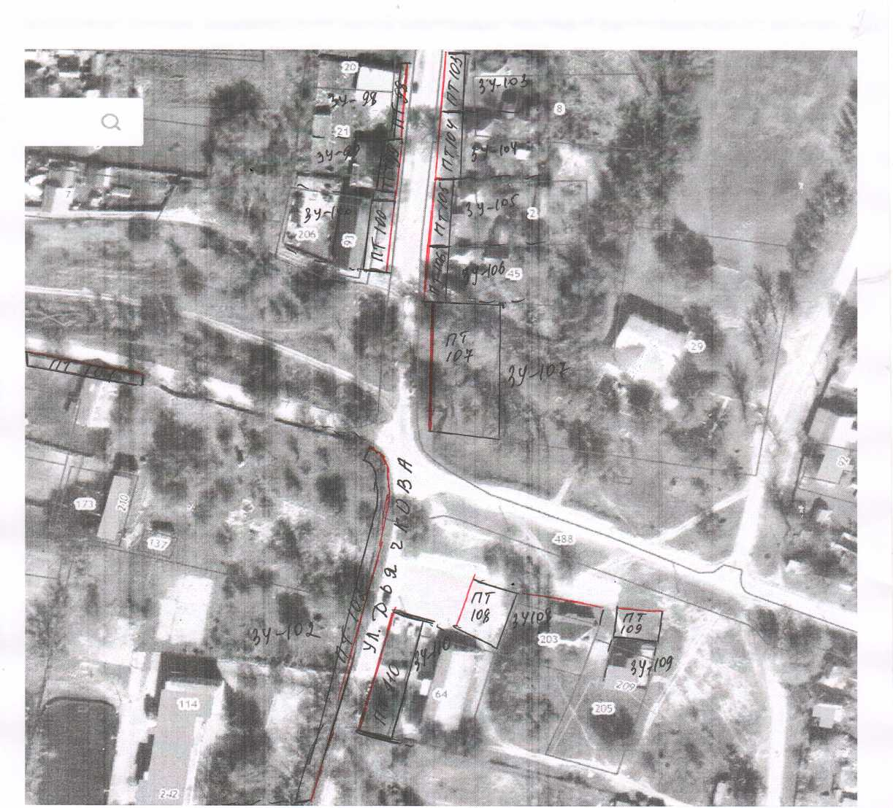

Условные обозначения:
— внешняя граница прилегающей территории,
ПТ-1 условный номер прилегающей территории,
/ / - прилегающая территория
Ширина прилегающей территории:
ПТ 98, (6м.,) ПТ 103 (7м.), ПТ 104 (7м)
ПТ 99, ПТ 100 (Юм.), ПТ 105, ПТ 106 (9м.)
ПТ 101, ПТ 102 (1м.), ПТ 107- ПТ 110 (10 м.)

УТВЕРЖДЕНА:
Постановлением администрации Ольховатского сельского поселения Верхнемамонского муниципального района Воронежской области от 30.03.2021 г. № 9

Схема границ прилегающих территорий (текстовая часть) № 9
Условный номер прилегающей территории | Идентификационное обозначение объекта, в отношении которого устанавливается прилегающая территория | Адрес здания, сооружения, земельного участка | Кадастровый номер
ПТ-111 | ЗУ-111 | с.Ольховатка, ул. Дьячкова,д.23 | 36:06:1100007:63
ПТ-112 | ЗУ-112 | с.Ольховатка, ул. Дьячкова,д.25 | 36:06:1100007:45
ПТ-113 | ЗУ-113 | с.Ольховатка, ул. Дьячкова, д.27 | 36:06:1100007:65
ПТ-114 | ЗУ-114 | с.Ольховатка, ул. Дьячкова, д.29 | 36:06:1100007:9
ПТ-115 | ЗУ-115 | с.Ольховатка, ул. Дьячкова, д.31 | 36:06:1100007:46
ПТ-116 | ЗУ-116 | с.Ольховатка, ул. Дьячкова, д.33 | 36:06:1100007:47
ПТ-117 | ЗУ-117 | с.Ольховатка, ул. Дьячкова, д.22 | 36:06:1100006:27
ПТ-118 | ЗУ-118 | с.Ольховатка, ул. Дьячкова, д.26/1 | 36:06:1100006:123
ПТ-119 | ЗУ-119 | с.Ольховатка, ул. Дьячкова, д.26/2 | 36:06:1100006:17
ПТ-120 | ЗУ-120 | с.Ольховатка, ул. Дьячкова, д.28 | 36:06:1100006:112

Старший инспектор по земельным и имущественным вопросам – Пахомова Н.В.

Ольховатское сельское поселение, схема границ прилегающих территорий
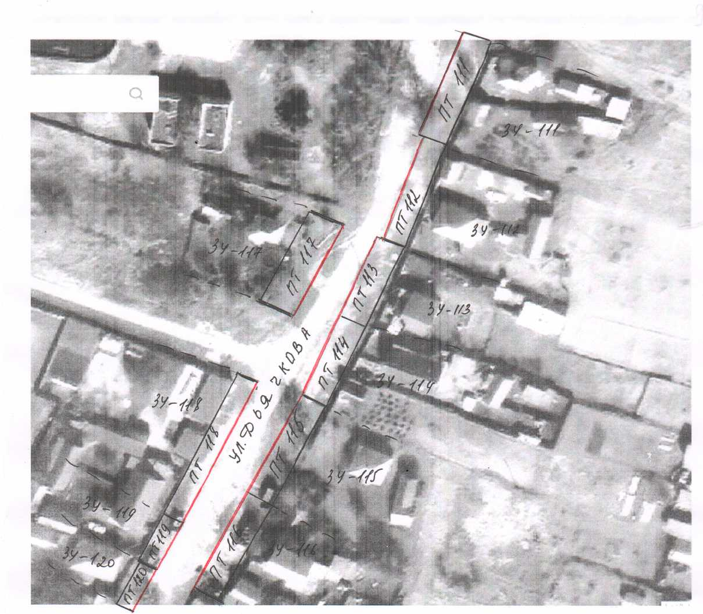
(графическая часть) ул. Дьячкова № 9

Условные обозначения:
____внешняя граница прилегающей территории,
ПТ-1 условный номер прилегающей территории,
// - прилегающая территория
Ширина прилегающей территории:
ПТ 111, (Юм.),
ПТ 112 (7м.),
ПТ 113 (9м.),
ПТ 114 - ПТ 117 (Юм.),
ПТ 118-ПТ 119 (5М.),
ПТ 120 (4м.)

УТВЕРЖДЕНА:
Постановлением администрации Ольховатского сельского поселения Верхнемамонского муниципального района Воронежской области от 30.03.2021 г. № 9

Схема границ прилегающих территорий (текстовая часть) № 10
Условный номер прилегающей территории | Идентификационное обозначение объекта, в отношении которого устанавливается прилегающая территория | Адрес здания, сооружения, земельного участка | Кадастровый номер
ПТ-121 | ЗУ-121 | с.Ольховатка, ул. Дьячкова,д.30 | 36:06:1100006:30
ПТ-122 | ЗУ-122 | с.Ольховатка, ул. Дьячкова,д.32 | 36:06:1100006:31
ПТ-123 | ЗУ-123 | с.Ольховатка, ул. Дьячкова, д.34 | 36:06:1100006:33
ПТ-124 | ЗУ-124 | с.Ольховатка, ул. Дьячкова, д.36 | 36:06:1100006:34
ПТ-125 | ЗУ-125 | с.Ольховатка, ул. Дьячкова, д.38 | 36:06:1100006:35
ПТ-126 | ЗУ-126 | с.Ольховатка, ул. Дьячкова, д.40 | 36:06:1100006:36
ПТ-127 | ЗУ-127 | с.Ольховатка, ул. Дьячкова, д.42 | 36:06:1100006:37
ПТ-128 | ЗУ-128 | с.Ольховатка, ул. Дьячкова, д.35 | 36:06:1100007:4
ПТ-129 | ЗУ-129 | с.Ольховатка, ул. Дьячкова, д.37 | 36:06:1100007:62
ПТ-130 | ЗУ-130 | с.Ольховатка, ул. Дьячкова, д.39 | 36:06:1100007:48
ПТ-131 | ЗУ-131 | с.Ольховатка, ул. Дьячкова, д.41 | 36:06:1100007:49
ПТ-132 | ЗУ-132 | с.Ольховатка, ул. Дьячкова, д.43 | 36:06:1100007:98
ПТ-133 | ЗУ-133 | с.Ольховатка, ул. Дьячкова, д.47 | 36:06:1100007:97

Старший инспектор по земельным и имущественным вопросам – Пахомова Н.В.

Ольховатское сельское поселение, схема границ прилегающих территорий
(графическая часть) ул.Дьячкова № 10
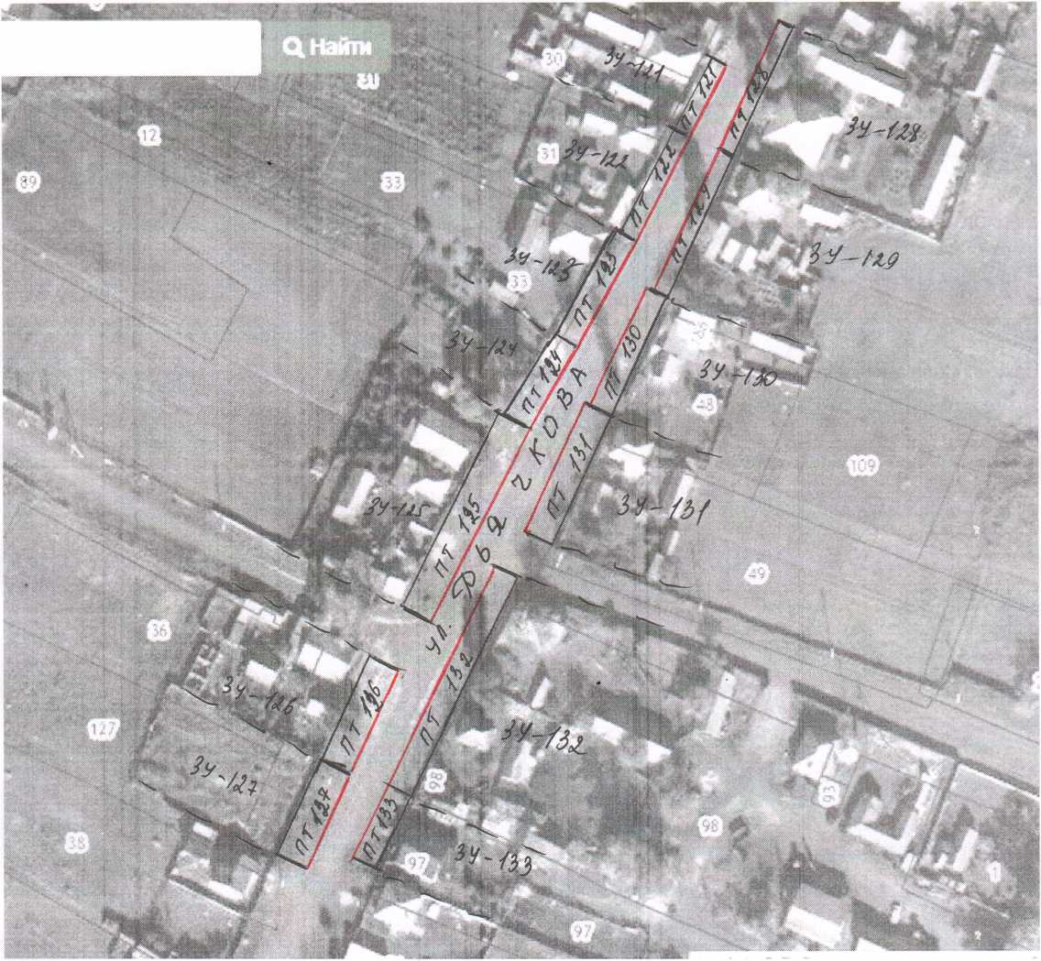

Условные обозначения:
___внешняя граница прилегающей территории,
ПТ-1 условный номер прилегающей территории,
//- прилегающая территория
Ширина прилегающей территории:
ПТ 121 - ПТ 122 (4м.),
ПТ 123 (5м.),
ПТ 124 (7м.),
ПТ 125-ПТ 127 (9м.),
ПТ 128-ПТ 129 (4М.),
ПТ 130 (6м.)
ПТ 131-ПТ 133 (8м.)

УТВЕРЖДЕНА:
Постановлением администрации Ольховатского сельского поселения Верхнемамонского муниципального района Воронежской области от 30.03.2021 г. № 9

Схема границ прилегающих территорий (текстовая часть) № 11
Условный номер прилегающей территории | Идентификационное обозначение объекта, в отношении которого устанавливается прилегающая территория | Адрес здания, сооружения, земельного участка | Кадастровый номер
ПТ-134 | ЗУ-134 | с.Ольховатка, ул. Дьячкова,д.49 | 36:06:1100007:51
ПТ-135 | ЗУ-135 | с.Ольховатка, ул. Дьячкова,д.51 | 36:06:1100007:52
ПТ-136 | ЗУ-136 | с.Ольховатка, ул. Дьячкова, д.53 | 36:06:1100007:53
ПТ-137 | ЗУ-137 | с.Ольховатка, ул. Дьячкова, д.55 | 36:06:1100007:59
ПТ-138 | ЗУ-138 | с.Ольховатка, ул. Дьячкова, д.57 | 36:06:1100007:107
ПТ-139 | ЗУ-139 | с.Ольховатка, ул. Дьячкова, д.59 | 36:06:1100007:55
ПТ-140 | ЗУ-140 | с.Ольховатка, ул. Дьячкова, д.61 | 36:06:1100007:56
ПТ-141 | ЗУ-141 | с.Ольховатка, ул.Дьячкова,д.61«а» | 36:06:1100007:57
ПТ-142 | ЗУ-142 | с.Ольховатка, ул. Дьячкова, д.63 | 36:06:1100007:87
ПТ-143 | ЗУ-143 | с.Ольховатка, ул. Дьячкова, д.65 | 36:06:1100007:58
ПТ-144 | ЗУ-144 | с.Ольховатка, ул. Дьячкова, д.67 | 36:06:1100007:66
ПТ-145 | ЗУ-145 | с.Ольховатка, ул. Дьячкова, д.44 | 36:06:1100006:38
ПТ-146 | ЗУ-146 | с.Ольховатка, ул. Дьячкова, д.46 | 36:06:1100006:152
ПТ-147 | ЗУ-147 | с.Ольховатка, ул. Дьячкова, д.48 | 36:06:1100006:40
ПТ-148 | ЗУ-148 | с.Ольховатка, ул. Дьячкова, д.50 | 36:06:1100006:41
ПТ-149 | ЗУ-149 | с.Ольховатка, ул. Дьячкова, д.52 | 36:06:1100006:
ПТ-150 | ЗУ-150 | с.Ольховатка, ул. Дьячкова, д.54 | 36:06:1100006:113
ПТ-151 | ЗУ-151 | с.Ольховатка, ул. Дьячкова, д.56 | 36:06:1100006:43
ПТ-152 | ЗУ-152 | с.Ольховатка, ул. Дьячкова, д.58 | 36:06:1100006:16
ПТ-153 | ЗУ-153 | с.Ольховатка, ул. Дьячкова, д.60 | 36:06:1100006:116
ПТ-154 | ЗУ-154 | с.Ольховатка, ул. Дьячкова, д.62 | 36:06:1100006:129
ПТ-155 | ЗУ-155 | с.Ольховатка, ул. Дьячкова, д.64 | 36:06:1100006:46
ПТ-156 | ЗУ-156 | с.Ольховатка, ул. Дьячкова, д.66 | 36:06:1100006:13

Старший инспектор по земельным и имущественным вопросам – Пахомова Н.В.

Ольховатское сельское поселение, схема границ прилегающих территорий
(графическая часть) ул. Дьячкова №11

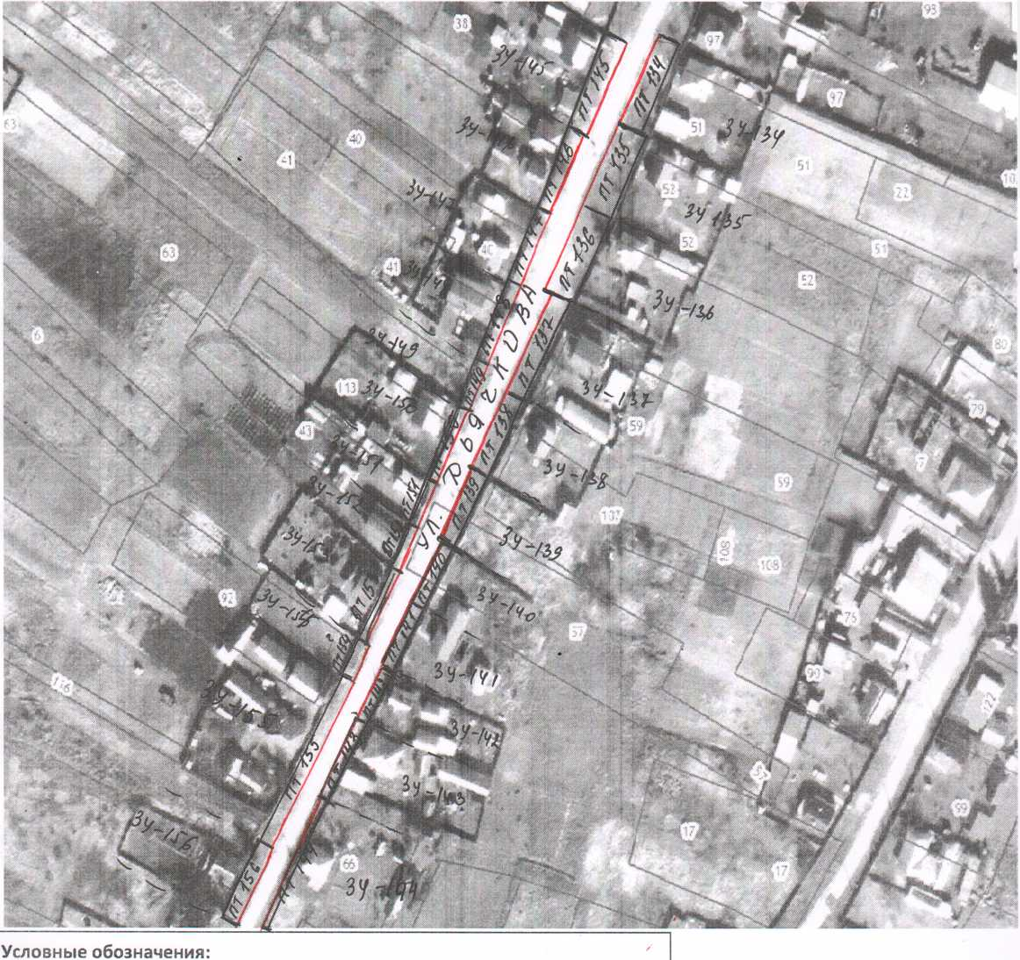

____внешняя граница прилегающей территории,
ПТ-1 условный номер прилегающей территории,
// - прилегающая территория
Ширина прилегающей территории:
ПТ 134 (4м.), ПТ 145 (8м.)
ПТ 135 - ПТ 136 (10м.), ПТ 146 - ПТ 149 (6м.)
ПТ 137 - ПТ 138 (9м.), ПТ 150 - ПТ 152 ( 5м.)
ПТ 139 (6м.), ПТ 153 (4м.)
ПТ 140 - ПТ 141 (4М.), ПТ 154 - ПТ 155 (5м.)
ПТ 142 - ПТ 143 (2м.) ПТ 156 (6м.)
ПТ 144 (1м.)

УТВЕРЖДЕНА:
Постановлением администрации Ольховатского сельского поселения Верхнемамонского муниципального района Воронежской области от 30.03.2021 г. № 9

Схема границ прилегающих территорий (текстовая часть) № 12
Условный номер прилегающей территории | Идентификационное обозначение объекта, в отношении которого устанавливается прилегающая территория | Адрес здания, сооружения, земельного участка | Кадастровый номер
ПТ-157 | ЗУ-157 | с.Ольховатка, ул. Дьячкова,д.68 | 36:06:1100008:7
ПТ-158 | ЗУ-158 | с.Ольховатка, ул. Дьячкова,д.70 | 36:06:1100008:37

Старший инспектор по земельным и имущественным вопросам – Пахомова Н.В.

Ольховатское сельское поселение, схема границ прилегающих территорий
(графическая часть) ул . Дьячкова № 12

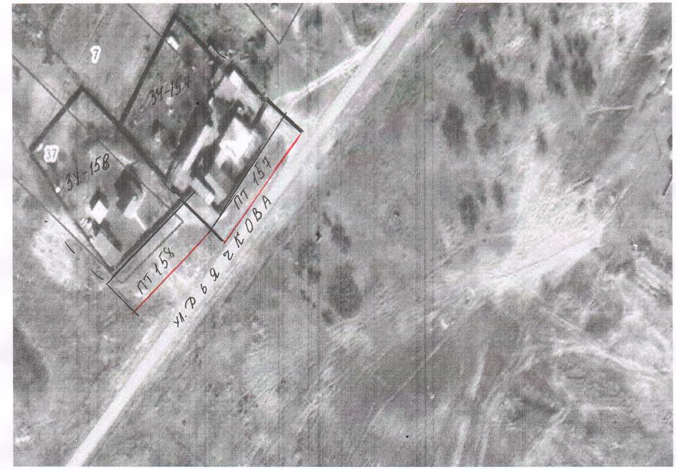

Условные обозначения:
____внешняя граница прилегающей территории,
ПТ-1 условный номер прилегающей территории,
//- прилегающая территория
Ширина прилегающей территории:
ПТ 157 (4м.),
ПТ 158 (10м.),

